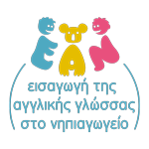
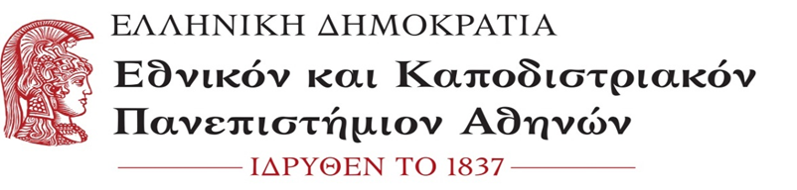

Εισαγωγή της Αγγλικής στο Νηπιαγωγείο

Ημερίδα για εκπαιδευτικούς ΠΕ60 και ΠΕ06

Τετάρτη 15/12/2021,5:00-8:00

«Δουλεύουμε μαζί, μαθαίνουμε μαζί!»

5:00 -5:15 | Χαιρετισμός - Θωμαή Αλεξίου
5:15- 5:35 | Ευδοκία Καραβά, Αναπληρώτρια Καθηγήτρια ΤΑΓΦ, ΕΚΠΑ  Πρόγραμμα Εισαγωγής της αγγλικής στο νηπιαγωγείο: Προοπτικές εφαρμογής και εξέλιξης
5:35 -5:55 | Μαρίνα Τζακώστα, Καθηγήτρια, Παιδαγωγικό Τμήμα, Πανεπιστήμιο Κρήτης  Προκλήσεις της εισαγωγής της ξένης γλώσσας στο Νηπιαγωγείο: εργαλεία ενίσχυσης της συνεργασίας των εκπαιδευτικών και της υλοποίησης του προγράμματος
6:00- 6:20 | Αφροδίτη Ξινοπούλου, (ΣΕΕ ΠΕ60 - ΠΕΚΕΣ Θεσσαλίας)  Μουσική και τραγούδια στην διδασκαλία των Αγγλικών στο νηπιαγωγείο
6:20-6:40 | Κυριακή Σολάκη, Ευφροσύνη Σπυροπούλου, Σοφία Τσαγανού (ΣΕΕΠΕ60) & Δέσποινα Μαυροβουνιώτη (ΣΕΕ ΠΕ06- ΠΕΚΕΣ Στερεάς Ελλάδας)  Αναπτύσσοντας δεξιότητες επικοινωνίας
6:40-7:00 | Κυριακή Βέλκου (ΣΕΕ ΠΕ60), Γεωργία Δελημπανίδου (ΣΕΕ ΠΕ06), Αρετή Μποταϊτη (ΣΕΕ ΠΕ60)  Πρακτικά ζητήματα κατά την εφαρμογή της ΕΑΝ
7:00-7:20 | Μαρία Ανδριτσοπούλου(ΣΕΕ ΠΕ06 -4^{Ο} ΠΕΚΕΣ ΑΤΤΙΚΗΣ), Ευφροσύνη Βάγη(ΣΕΕ ΠΕ60 -1^{Ο} & 4^{ο} ΠΕΚΕΣ ΑΤΤΙΚΗΣ)  Εισαγωγή της αγγλικής γλώσσας στο νηπιαγωγείο: Συνεργασία Σχολείου και Οικογένειας
7:20-7:40 | Αναστασία Παναγιωτίδου (ΣΕΕ ΠΕ06), Κατερίνα Σαραφίδου (ΣΕΕ ΠΕ60), Νικολέτα Μουσιάδου (ΣΕΕ ΠΕ60),Τσιγγίδου Σουλτάνα (ΣΕΕ ΠΕ60) και ΑνδριανήΔρίβα (ΣΕΕ ΠΕ60)  Οι πρώτοι μήνες εφαρμογής του προγράμματος Ε.Α.Ν. Μαθησιακά αποτελέσματα, συνεργασία, υποστήριξη και επιμόρφωση των εκπαιδευτικών: η περίπτωση της Περιφέρειας Ανατολικής Μακεδονίας Θράκης (Έρευνα)
7:40-8:00 | Συζήτηση - Ερωτήσεις

